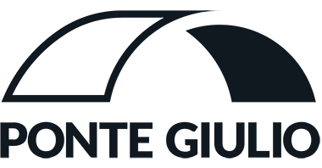

INFORMAZIONI STAMPA

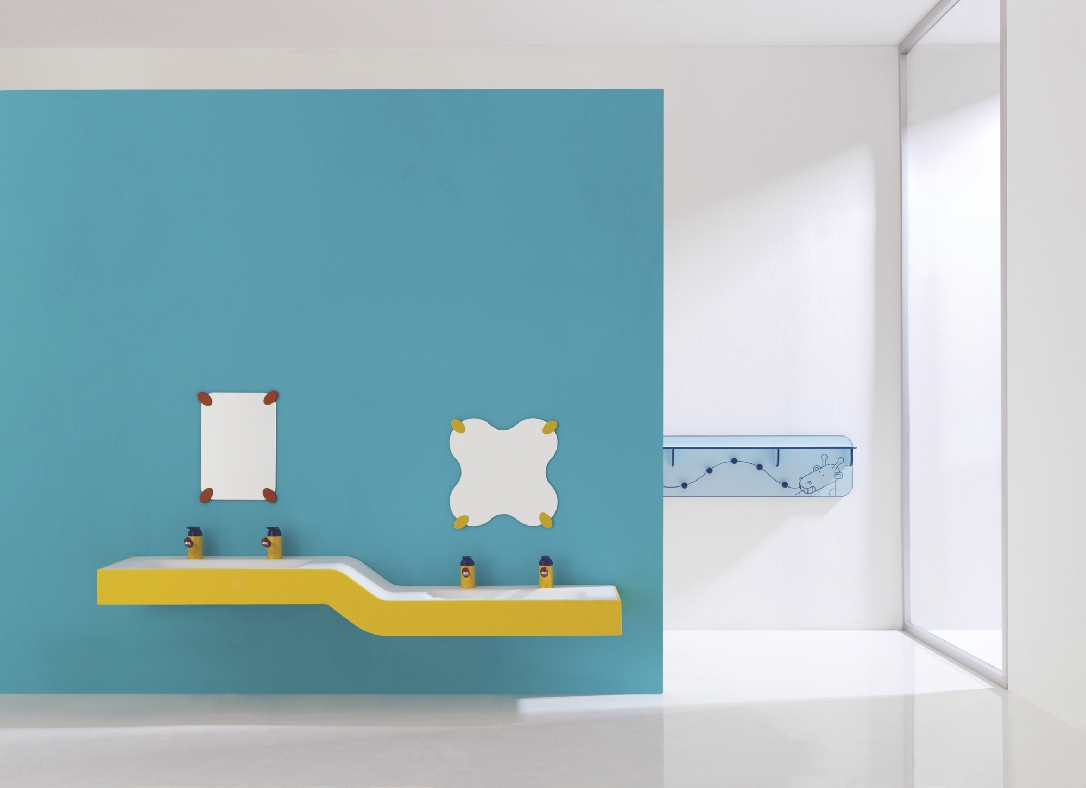

Un viaggio nella fantasia: il bagno diventa un'avventura!
Immaginate di essere un bambino, di scoprire il mondo con occhi curiosi e pieni di stupore. Ogni ambiente, ogni colore, ogni forma diventa un'opportunità per giocare, imparare e crescere. Anche il bagno, spesso percepito come un luogo freddo e impersonale, può trasformarsi in un mondo affascinante fatto di scoperte, sicurezza e allegria.
Ed è proprio con questa visione che Ponte Giulio ha ideato Bagno Cucciolo della collezione KIDS DESIGN, un sistema di arredo che accompagna i più piccoli in un'esperienza educativa e ludica.

Un bagno su misura per i bambini
Curiosità e avventura sono gli stimoli che guidano i bambini nei primi anni di vita, spingendoli alla scoperta di novità che spesso stupiscono e, a volte, possono anche intimorire. Accudire e stimolare un bambino in un ambiente scolastico o in spazi pubblici richiede un'attenzione particolare, ed è qui che Bagno Cucciolo si rivela la soluzione perfetta.
Grazie a un design studiato nei minimi dettagli, Ponte Giulio introduce i più piccoli alla conoscenza dell’ambiente bagno attraverso originali e simpatici animaletti, colori vivaci e forme accoglienti.

Soluzioni creative per un ambiente sicuro e funzionale
Ogni dettaglio di Bagno Cucciolo è pensato per unire estetica, sicurezza e funzionalità:
- Birdo®: un'adorabile linea in cui il celeste domina la scena, accompagnato da un simpatico uccellino che guida i bambini alla scoperta del bagno.
- Milk: mini-consolle in pietra acrilica antibatterica, con inserti e specchi colorati che si armonizzano con le scelte cromatiche dell'ambiente.
- Millepiedi: appendiabiti snodati, coloratissimi e realizzati con un tubo di acciaio zincato senza saldatura, rivestito in vinile biocompatibile e piacevole al tatto.
- Jungle: una collezione di accessori con quattro personaggi giocosi - stella, uccello, fiore, scimmia e orso - con porta bicchiere e gancio porta telo, per un bagno che racconta storie e ispira avventure.
- Miscelatore monocomando per lavabo "multicolor"
- Lavabo con decori

Un bagno unico, come ogni bambino
L’impiego di colori brillanti, elementi ispirati alla natura e geometrie semplici stimola la fantasia e favorisce l'espressione ludica, creando un ambiente accogliente e sicuro. Bagno Cucciolo è stato pensato per rispondere alle esigenze di asili, scuole dell’infanzia, ludoteche, aree di servizio, ristoranti, bar, musei e persino condomini.
Oggi più che mai si cercano soluzioni personalizzate, che superino la rigidità della produzione industriale e lascino spazio alla creatività. Ponte Giulio ha abbracciato questa filosofia, dando vita a Bagno Cucciolo, una proposta modulare e versatile che consente di creare ambienti bagno unici, combinando elementi e stili diversi.
Perché ogni bambino merita un ambiente pensato per lui, dove sentirsi al sicuro, esplorare e divertirsi... persino in bagno!

Azienda:
Ponte Giulio SpA
Località Ponte Giulio, 05018 Orvieto (TR)
www.pontegiulio.com

Ufficio Stampa e Digital PR: TAConline
press@taconline.it
www.taconline.it

Contatti di riferimento
Paola Staiano
staiano@taconline.it
+39 3356347576

Giulia Solari
solari@taconline.it
+39 3201841476

